GOVER NO DO ESTADO DE RONDÔNIA
•

GOVERNADORIA

DECRETO 2104 DE 08 DE Maio DE 1984.

O GOVERNADOR DO ESTADO DE RONDÔNIA usando das

atribuições que lhe confere a Lei Complementar n9 041, de

22 de dezembro de 1981, R E S O L V E:

Conceder afastamento ao servidor RGIO AUGUS TO GOUVEIA FRANCO, Engenheiro Civil, cadastro n9 23 .637, lotado na Secretaria de Estado da Educação, para se deslo car até a cidade de Brasília-DF, a fim de fazer aprese tação, análise e discussão dos trabalhos referente à rede física do V ACORDO MEC/BIRD de Rondônia , no período de
07 a 10/05/84..!

Governador

- . ,·"

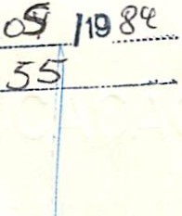·sEAD 0'2 I
Protocolo N,º.

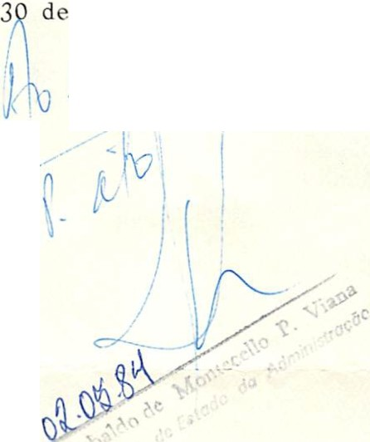OFÍCIO N2 0656/GAB/SEDUC Em
abril de 1984.
!JiLt1

Do: Secretário de Estado da Educação
Ao : Secretário de Estado da Administração Assunto: Solicitação (faz)
N e s t a

Com os nossos respeitosos cumprimentos, vimos solicitar seus valiosos pr stimos no sentido de tomar as providências necessárias para autorizar
o deslocamento do servidor RÉGIO AUGUSTO GOUVEIA FRANCO - Engenheiro Civil "D" Cadastro n2 23.637, à cidade de BrasÜia -DF, no peri.odo de 07 a 10/05/84, com o fito de fazer apresentação, análise e discussão dos trabalhos referentes à rede
fisica do V ACORDO MEC/BIRD de Rondnia.

Notificamos-lhe, outrossim, que as despesas concernentes a passagem, estada e alimentação correrão à conta do CEDATE/MEC/Brasilia.

Cordialmente,

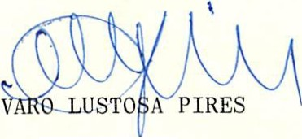ÁL

Secretei.rio

ATLP/jm.

